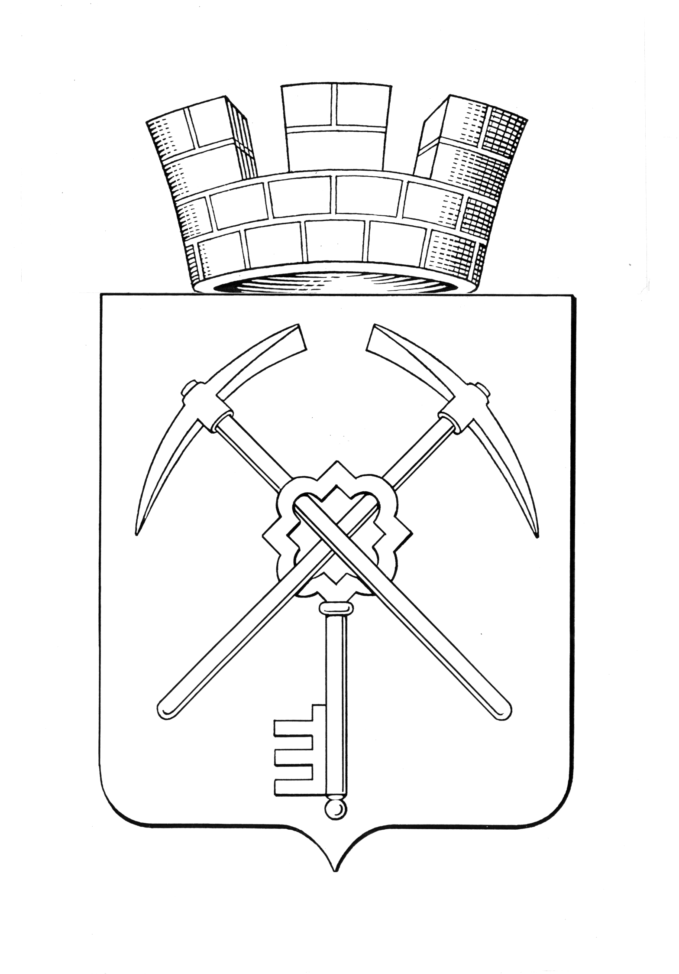
Тульская область
муниципальное образование город Щекино Щекинского района
СОБРАНИЕ ДЕПУТАТОВ

РЕШЕНИЕ
06 октября 2026 года | № 34-147

О досрочном прекращении участия муниципального образования город Щекино Щекинского района в Соглашении о межмуниципальном сотрудничестве между муниципальным образованием город Щекино Щекинского района и муниципальным образованием рабочий поселок Первомайский Щекинского района для решения вопроса местного значения по организации и осуществлению мероприятий по работе с детьми и молодежью в поселении, за исключением решения вопросов по трудоустройству несовершеннолетних

В соответствии с Федеральными законами от 20.03.2025 №33-ФЗ «Об общих принципах организации местного самоуправления в единой системе публичной власти, решением Собрания депутатов муниципального образования город Щекино Щекинского района от 17.12.2019 № 23-96 «Об утверждении Положения о порядке участия муниципального образования город Щекино Щекинского района в межмуниципальном сотрудничестве», на основании Устава городского поселения город Щекино Щекинского муниципального района Тульской области, Собрание депутатов городского поселения город Щекино Щекинского муниципального района Тульской области,
РЕШИЛО:
- Досрочно прекратить участие муниципального образования город Щекино Щекинского района в Соглашении о межмуниципальном сотрудничестве между муниципальным образованием город Щекино Щекинского района и муниципальным образованием рабочий поселок Первомайский Щекинского района для решения вопроса местного значения по организации и осуществлению мероприятий по работе с детьми и молодежью в поселении, за исключением решения вопросов по трудоустройству несовершеннолетних» с 01.01.2027.
- Признать утратившим силу решение Собрания депутатов муниципального образования город Щекино Щекинского района от 25.09.2024г. № 12-47 «О заключении Соглашения о межмуниципальном сотрудничестве для решения вопроса местного значения по организации и осуществлению мероприятий по работе с детьми и молодежью в поселении, за исключением решения вопросов по трудоустройству несовершеннолетних».
2. Направить настоящее решение главе муниципального образования рабочий поселок Первомайский Щекинского района.
3. Муниципальному образованию город Щекино Щекинского района в лице главы муниципального образования город Щекино Щекинского района заключить с муниципальным образованием рабочий поселок Первомайский Щекинского района в лице главы муниципального образования рабочий поселок Первомайский Щекинского района соглашение о досрочном расторжении Соглашения о межмуниципальном сотрудничестве для решения вопроса местного значения по организации и осуществлению мероприятий по работе с детьми и молодежью в поселении, за исключением решения вопросов по трудоустройству несовершеннолетних с 01.01.2027.
4. Настоящее решение обнародовать путем опубликования, разместив его полный текст в сетевом издании «Щекинский муниципальный вестник (http://npa-schekino.ru, регистрация в качестве сетевого издания: Эл № ФС 77-74320 от 19.11.2018) и разместить на официальном сайте муниципального образования Щекинский район.
5. Решение вступает в силу со дня официального обнародования и распространяет свое действие на правоотношения, возникающие с 01.01.2027.

Глава муниципального образования
город Щекино Щекинского района Ю.В. Савушкин

